**系統程式_心得報告 D1051666呂奕萱**

這門課真的好難，但我還是努力的寫了code，寫code最大的問題可是我不夠了解assembler，以至於我很晚才開始寫，就算開始了還是困難重重，之前寫code比較沒遇過int然後要用16進位輸出，在一開始要用字串還是int讓我想了非常久，因為要再轉換又是一大工程。一行一行慢慢寫 真的有做到快9成實在很感動，寫完變的很認識assembler，但我還是不知道object program 在T那行到底換行標準是什麼。

* (基本)程式每一行記憶體位置計算 – 10%

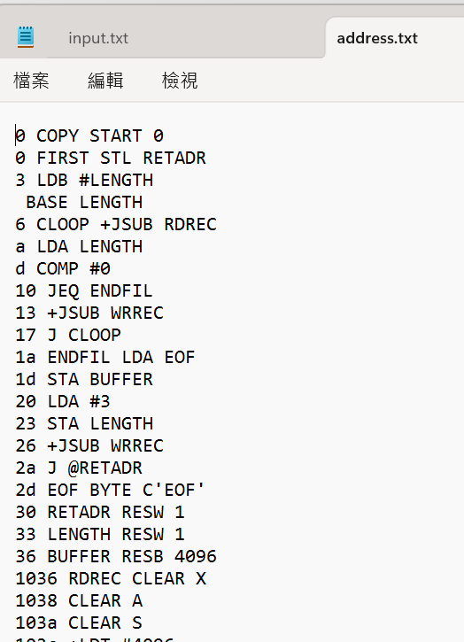會輸出address.txt

* Symbol Table和 OP Table建立 – 10%
  + 輸出syboltable.txt

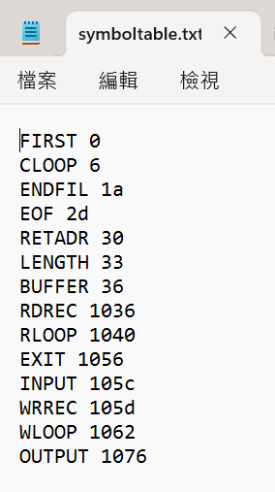

* + op table我建在code裡 main.c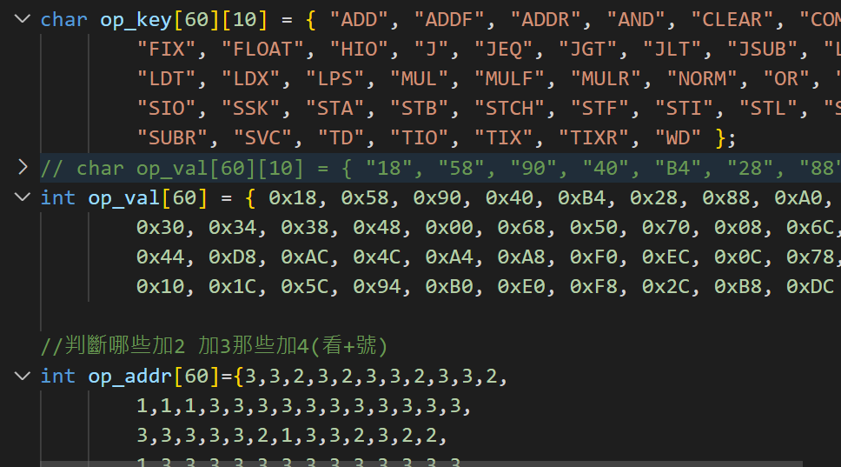
* Pass 2
  + 計算每一行的Object Code – 60%

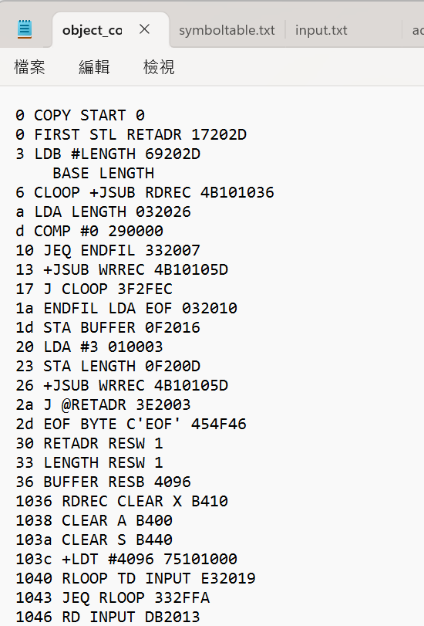產生object_code.txt

* + 輸出Object Program – 10%

產生object_program.txt